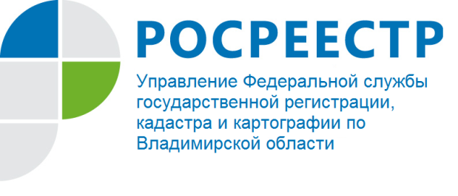
ПРЕСС-РЕЛИЗ

Услуги по составлению договоров купли-продажи
в Филиале ФГБУ «ФКП Росреестра» по Владимирской области

Управление Росреестра по Владимирской области напоминает гражданам, в функции Филиала ФГБУ «ФКП Росреестра» по Владимирской области (далее - Кадастровая палата), в частности, добавлены полномочия по оказанию информационных, справочных, аналитических и консультационных услуг, включая помощь по составлению договоров.
При обращении за консультацией в Кадастровую палату, гражданин получает гарантию качества государственного учреждения. Кадастровая палата - государственное учреждение, что гарантирует жителям защиту от мошенничества, которое возможно при обращении в недобросовестную частную фирму.
Высокая квалификация консультирующих специалистов. Сотрудники Кадастровой палаты имеют многолетний опыт работы в сфере кадастровых отношений, а также обладают знанием нормативно-правовой базы, необходимой для проведения консультации и подготовки проектов договоров.
Доступность услуг. Средняя стоимость подготовки договора имущественной сделки в простой письменной форме на территории нашего региона составляет 1000 рублей и выше, в то время как за аналогичные услуги Кадастровой палаты по Владимирской области предусмотрена плата от 300 до 900 рублей.
Уточнить информацию о стоимости и способе получения услуги можно на сайте ФГБУ «ФКП Росреестра» www.kadastr.ru, по телефону 8(4922) 77-88-78, а также по адресу электронной почты: filial@33.kadastr.ru.
(4922) 45-08-26

